Mayonaise
Ei geeft het eindproduct meer kleur en smaak.
Eigeel zorgt voor samenhang, het is een emulgator.
Een emulgator zorgt ervoor dat twee (of meer ) niet mengbare vloeistoffen zich gelijkmatig verdelen, zodat het een emulsie wordt.
Dit is bijvoorbeeld het geval bij water en vet (olie). Zonder emulgator zou olie drijven op het water. De stoffen kunnen zich niet mengen. Wanneer de olie beetje bij beetje door het eigeel geklopt wordt wel. De oliedruppeltjes worden dan met een laagje eigeel omhuld en daardoor kan er ook water of azijn door gemengd worden. Er ontstaat dan een emulsie: mayonaise.

Eieren kunnen besmet zijn met salmonella bacterie. Reinig daarom altijd de handen en materiaal goed bij het werken met rauw ei.

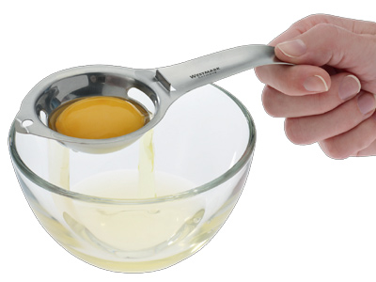

Mayonaise
- Wat is de functie van eigeel bij het mengen van vloeistoffen?
………………………………………………………………………………
- Waarom moet je na het gebruik van een ei, altijd je handen wassen?
………………………………………………………………………………
- Hier zie je de voedingswaardetabel van mayonaise.

 | energie | water | eiwit | Koolhydraten | suiker | vet | Verzadigd vet
Eenheid per 100 g | kcal | g | g | g | g | g | g
mayonaise | 741 | 12,8 | 1,7 | 2,5 | 2,5 | 82,0 | 12,0

- Hoeveel gram onverzadigd vet bevat 100 g?
………………………………………………………………………………
b. Hoeveel gram verzadigd vet bevat een pot van 450 g?
………………………………………………………………………………
………………………………………………………………………………
- Is mayonaise gezond? Leg uit waarom wel of niet.
………………………………………………………………………………
- Wanneer je de helft van de mayonaise met kwark of yoghurt mengt, is hij minder vet. Welk keurmerk zou deze light mayonaise dan kunnen krijgen?
Zoek het juiste keurmerk erbij.
    

Praktijkopdracht: mayonaise

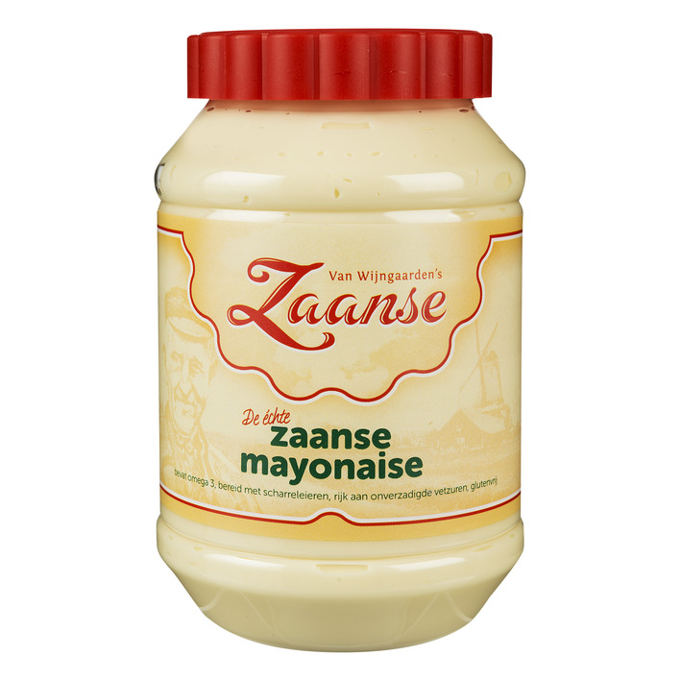
 Opdrachten:
Lees de werkwijze van mayonaise door en maak daarna een stappenplan. Gebruik hiervoor de volgende onderdelen:
  - Olie toevoegen
  - Eieren splitsen
  - Verdelen van de mayonaise
  - Kloppen met een garde

Volgorde:

Werkwijze:

①Ingrediënten:  A  - 4 gram mosterd  - 7 ml water  - 1 eidooiers  - 5 gram suiker  - 1 gram zout  - 0.5 gram peper | B  - 140 ml zonnebloem olie  C  - 100 g kwark
②Materialen:  - 2 bekers met deksel  - kopje  - maatbekers  - beslagkom | - garde / mixer  - Kleine maatcilinder  - Weegschaal voor kleine gewichten

③ Uitvoering:

Was je handen, maak je werkplek schoon.

Zet ook een bestek- en afvalbord klaar.
- Splits een ei, doe het wit in een kopje, dat heb je niet nodig.
- Doe het geel samen met de andere ingrediënten die bij A staan in de beslagkom.
- Klop dit goed door elkaar met de garde, totdat alle suiker en zout is opgelost !
- Doe de olie (B) druppel voor druppel bij het mengsel in de kom, ondertussen goed blijven kloppen vooral in het begin moet je heel langzaam de olie erbij doen, anders worden de vetbolletjes niet klein genoeg en krijg je geen dikke saus.
- Meng de ingrediënten van C.
- Mix die ook in kleine hoeveelheden door je saus.
- Je kunt kruiden sauzen maken door aan de mayonaise gedroogde peterselie , knoflook of tijm toe te voegen.
- Bewaar 2 eetlepels mayonaise voor de keuring.
- Verdeel de saus over de twee potten.
- Bewaar de saus op een koele en donkere plek, niet te lang er zitten geen conserveringsmiddelen in!

Was en droog je materialen na afloop en berg ze netjes op.
Maak ook je werkplek weer schoon.

Laat je werk beoordelen door de docent!

 Vragen en opdrachten
- Waarom mag je de olie niet te snel toevoegen?
…………………………………………………………………………………………..
…………………………………………………………………………………………..
- Keur je eigen gemaakte mayonaise objectief. Gebruik hierbij de werkkaart: productbeoordeling.

Eigen mayonaise *gebruik hele cijfers (1 t/m 10)
Product | Omschrijving | Cijfer *  persoon | Eindcijfer  product
Kijken  Kleur |  |  | Gemiddeld  cijfer =
Dikte |  |  | Gemiddeld  cijfer =
Ruiken  Geur |  |  | Gemiddeld  cijfer =
Proeven  Smaak |  |  | Gemiddeld  cijfer =
Mondgevoel |  |  | Gemiddeld  cijfer =

Conclusie: ……………………………………………………………………………..

